# Introducción

* 1. **Propósito**

Este sistema será utilizado para la venta y manejo de inventario de un almacén que se encarga de distribuir pares de zapatos.

* 1. **Alcance**

Va dirigida a un almacén de pares de zapatos

* 1. **Personal involucrado**

|  |  |
| --- | --- |
| **Nombre** |  |
| **Rol** |  |
| **Categoría Profesional** |  |
| **Responsabilidad** |  |
| **Información de contacto** |  |

* 1. **Definiciones, acrónimos y abreviaturas**

|  |  |
| --- | --- |
| ***Nombre*** | ***Descripción*** |
| **Usuario** | Persona que usará el sistema para gestionar procesos |
| **PIM** | Product Inventory Manager |
| **ERS** | Especificación de Requisitos Software |
| **RF** | Requerimiento Funcional |
| **RNF** | Requerimiento No Funcional |
| **FTP** | Protocolo de Transferencia de Archivos |

* 1. **Referencias**

|  |  |
| --- | --- |
| **Título del Documento** | **Referencia** |
| Standard IEEE 830 - 1998 | IEEE |

* 1. **Resumen**

Este documento consta de tres secciones. En la primera sección se realiza una introducción al mismo y se proporciona una visión general de la especificación de recursos del sistema.

En la segunda sección del documento se realiza una descripción general del sistema, con el fin de conocer las principales funciones que éste debe realizar, los datos asociados y los factores, restricciones, supuestos y dependencias que afectan al desarrollo, sin entrar en excesivos detalles.

Por último, la tercera sección del documento es aquella en la que se definen detalladamente los requisitos que debe satisfacer el sistema.

# Descripción general

* 1. **Perspectiva del producto**

El sistema será un producto diseñado para trabajar en entornos físicos, lo que permitirá su utilización de forma rápida y eficaz.

* 1. **Funcionalidad del producto**

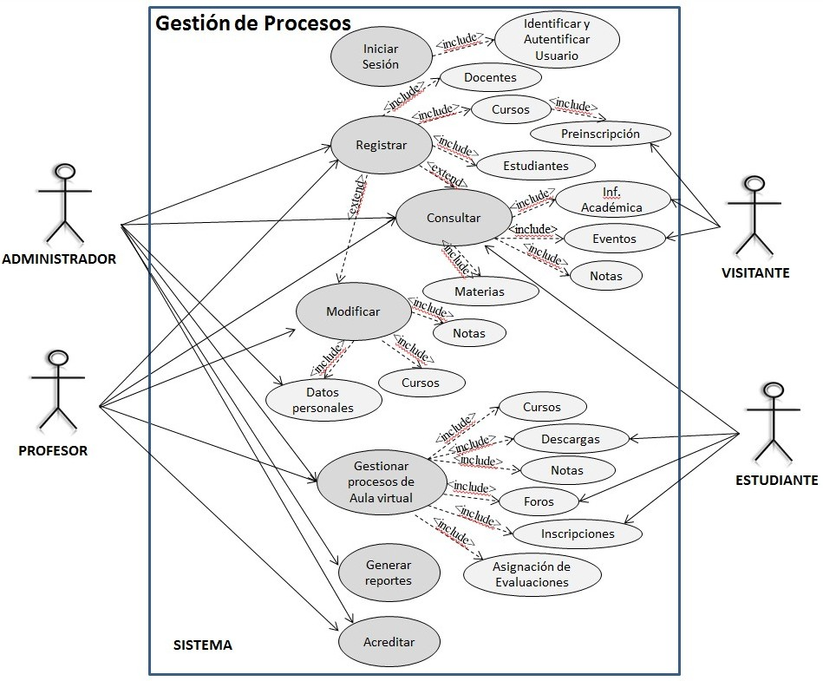

* 1. **Características de los usuarios**

|  |  |
| --- | --- |
| **Tipo de usuario** | Cajero |
| **Formación** | Contabilidad |
| **Actividades** | Control y manejo del sistema en general |

|  |  |
| --- | --- |
| **Tipo de usuario** | Profesor |
| **Formación** | Educador |
| **Actividades** | Facilitar el proceso de aprendizaje |

|  |  |
| --- | --- |
| **Tipo de usuario** | Estudiante |
| **Formación** | Universitaria |
| **Actividades** | Participación activa en el desarrollo del sistema |

*.*

* 1. **Restricciones**
* Lenguajes y tecnologías en uso: HTML, JAVA.
* El sistema debe ser capaz de atender consultas concurrentemente.
* El sistema se diseñará según un modelo cliente/sistema.
* El sistema deberá tener un diseño e implementación sencilla, independiente de la plataforma o del lenguaje de programación.

*.*

* 1. **Suposiciones y dependencias**
* Se asume que los requisitos aquí descritos son estables
* Los equipos en los que se vaya a ejecutar el sistema deben cumplir los requisitos antes indicados para garantizar una ejecución correcta de la misma

# Requisitos específicos

**Requerimientos Funcionales**

|  |  |
| --- | --- |
| **Nombre del Requerimiento:** | Desarrollo de menú |
| **Características:** | El menú principal contara con las opciones de realizar venta, revisar inventario y salir. |
| **Descripción del requerimiento:** | El sistema podrá desplegar diferentes submenús dependiendo de la opción seleccionada en el menú principal. |

|  |
| --- |
| **Prioridad del requerimiento:**  Alta |

|  |  |
| --- | --- |
| **Nombre del Requerimiento:** | Submenú de realizar venta |
| **Características:** | En este se desplegara las opciones en referencia al trámite de facturación del producto. |
| **Descripción del requerimiento:** | El sistema permitirá al usuario (cajero) añadir par de zapatos, eliminar par de zapatos y cancelar la venta. |
| **Prioridad del requerimiento:**  Alta | |

|  |  |
| --- | --- |
| **Nombre del Requerimiento:** | Proceso de facturación. |
| **Características:** | El sistema ofrecerá diferentes tipos de proceso de factura. |
| **Descripción del requerimiento:** | El sistema nos permitirá elegir entre realizar la factura con datos o enviarla a consumidor final. |
| **Requerimiento NO funcional:** | Se despliega la opción de menú del tipo de pago. |
| **Prioridad del requerimiento:**  Alta | |

|  |  |
| --- | --- |
| **Nombre del Requerimiento:** | Factura con datos |
| **Características:** | El sistema deberá ingresar los datos del cliente y seleccionar su método de pago |
| **Descripción del requerimiento:** | Se pedirá datos personales del cliente para realizar la factura y para seleccionar sus métodos de pago. |
| **Requerimiento NO funcional:** | Se imprima, nombre de la empresa, numero de factura, ID del par de zapato, nombre del cliente, tipo de pago, precio total. |
| **Prioridad del requerimiento:**  Alta | |

|  |  |
| --- | --- |
| **Nombre del Requerimiento:** | Método de pago |
| **Características:** | El sistema ofrecerá al cliente seleccionar su método de pago. |
| **Descripción del requerimiento:** | Las opciones serán: PayPal, tarjeta de crédito/débito o efectivo |
| **Prioridad del requerimiento:**  Alta | |

|  |  |
| --- | --- |
| **Nombre del Requerimiento:** | Revisar inventario |
| **Características:** | El sistema restara del inventario productos que ya fueron seleccionados o tomados. |
| **Descripción del requerimiento:** | Gracias al ID del par de zapato se mantendrá un inventario ordenado |
| **Prioridad del requerimiento:**  Alta | |

|  |  |
| --- | --- |
| **Nombre del Requerimiento:** | Seleccionar marca |
| **Características:** | El sistema asignara una marca y un ID para que sea más fácil su facturación y para llevar un inventario más ordenado |
| **Descripción del requerimiento:** | Gracias a esto el almacén podrá ordenar mejor sus marcas y consecuentemente su inventario. |
| **Prioridad del requerimiento:**  Alta | |

|  |  |
| --- | --- |
| **Nombre del Requerimiento:** | Salir |
| **Características:** | Esta opción será para salir del sistema. |
| **Descripción del requerimiento:** | Al seleccionar la opción salir el sistema termina su funcionamiento |
| **Prioridad del requerimiento:**  Media | |